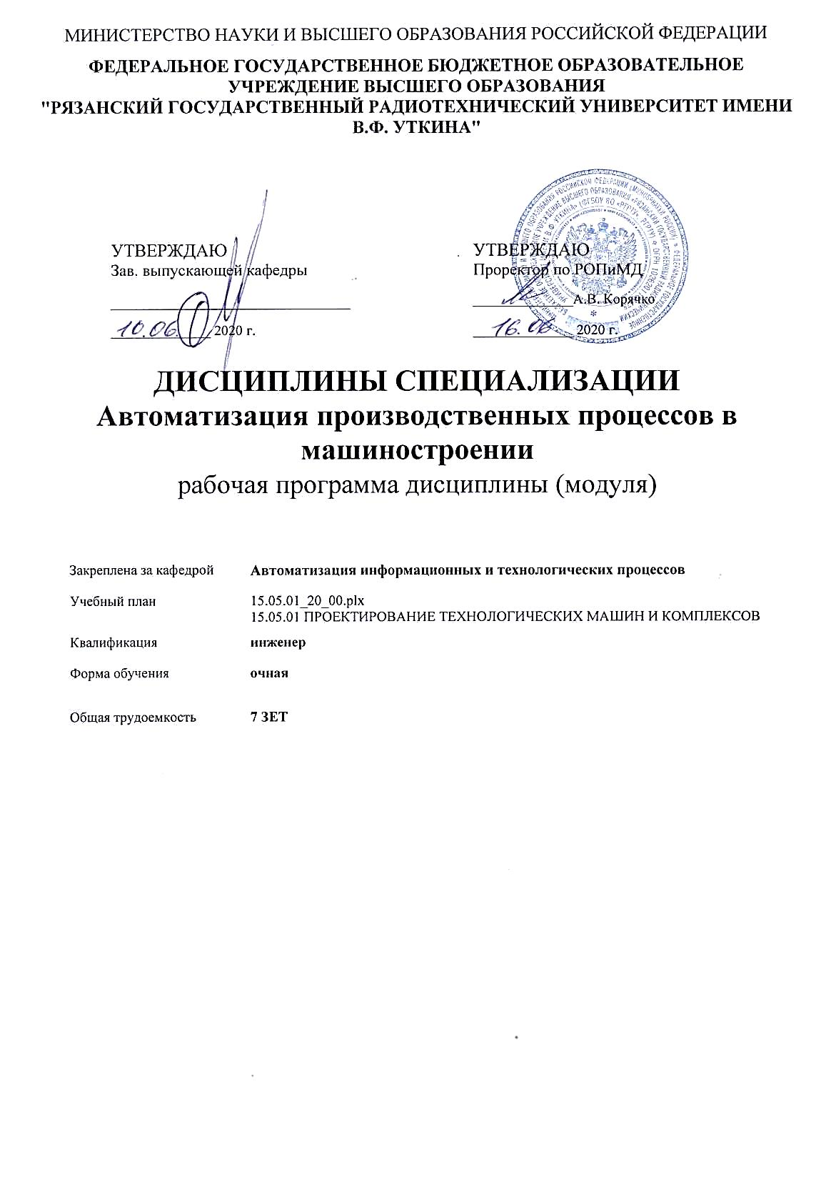

|  |  |  |  |  |  |  |
| --- | --- | --- | --- | --- | --- | --- |
| **Распределение часов дисциплины по семестрам** | | | | | |  |
| Семестр  (<Курс>.<Семестр на курсе>) | **9 (5.1)** | | Итого | | |  |
| Недель | 16 | |  |
| Вид занятий | УП | РП | УП | РП | |  |
| Лекции | 48 | 48 | 48 | 48 | |  |
| Лабораторные | 16 | 16 | 16 | 16 | |  |
| Практические | 32 | 32 | 32 | 32 | |  |
| Иная контактная работа | 0,35 | 0,35 | 0,35 | 0,35 | |  |
| Консультирование перед экзаменом и практикой | 2 | 2 | 2 | 2 | |  |
| Итого ауд. | 98,35 | 98,35 | 98,35 | 98,35 | |  |
| Кoнтактная рабoта | 98,35 | 98,35 | 98,35 | 98,35 | |  |
| Сам. работа | 109 | 109 | 109 | 109 | |  |
| Часы на контроль | 44,65 | 44,65 | 44,65 | 44,65 | |  |
| Итого | 252 | 252 | 252 | 252 | |  |
|  |  |  |  |  |  |  |
|  |  |  |  |  | г. Рязань | |

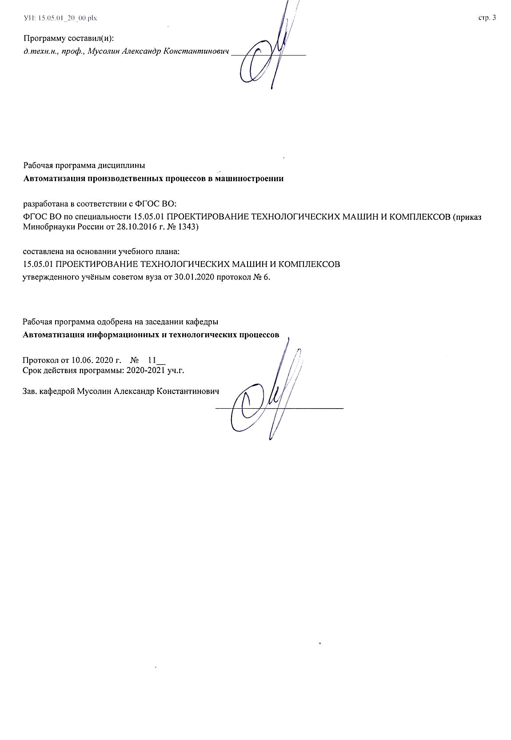

|  |  |  |  |
| --- | --- | --- | --- |
| УП: 15.05.01_20_00.plx | |  | стр. 4 |
|  |  |  |  |
|  | | | |
|  |  |  |  |
|  | | | |
|  |  |  |  |
| **Визирование РПД для исполнения в очередном учебном году** | | | |
|  |  |  |  |
| Рабочая программа пересмотрена, обсуждена и одобрена для  исполнения в 2021-2022 учебном году на заседании кафедры | | | |
| **Автоматизация информационных и технологических процессов** | | | |
|  |  |  |  |
|  | Протокол от __ __________ 2021 г. № __  Зав. кафедрой _______________________________________ | | |
|  |  |  |  |
|  | | | |
|  |  |  |  |
|  | | | |
|  |  |  |  |
| **Визирование РПД для исполнения в очередном учебном году** | | | |
|  |  |  |  |
| Рабочая программа пересмотрена, обсуждена и одобрена для  исполнения в 2022-2023 учебном году на заседании кафедры | | | |
| **Автоматизация информационных и технологических процессов** | | | |
|  |  |  |  |
|  | Протокол от __ __________ 2022 г. № __  Зав. кафедрой _______________________________________ | | |
|  |  |  |  |
|  | | | |
|  |  |  |  |
|  | | | |
|  |  |  |  |
| **Визирование РПД для исполнения в очередном учебном году** | | | |
|  |  |  |  |
| Рабочая программа пересмотрена, обсуждена и одобрена для  исполнения в 2023-2024 учебном году на заседании кафедры | | | |
| **Автоматизация информационных и технологических процессов** | | | |
|  |  |  |  |
|  | Протокол от __ __________ 2023 г. № __  Зав. кафедрой _______________________________________ | | |
|  |  |  |  |
|  | | | |
|  |  |  |  |
|  | | | |
|  |  |  |  |
| **Визирование РПД для исполнения в очередном учебном году** | | | |
|  |  |  |  |
| Рабочая программа пересмотрена, обсуждена и одобрена для  исполнения в 2024-2025 учебном году на заседании кафедры | | | |
|  |  |  |  |
| **Автоматизация информационных и технологических процессов** | | | |
|  |  |  |  |
|  | Протокол от __ __________ 2024 г. № __  Зав. кафедрой __________________________________________ | | |

|  |  |  |  |  |
| --- | --- | --- | --- | --- |
| УП: 15.05.01_20_00.plx | | |  | стр. 5 |
| **1. ЦЕЛИ ОСВОЕНИЯ ДИСЦИПЛИНЫ (МОДУЛЯ)** | | | | |
| 1.1 | Цель преподавания дисциплины - сформировать у студентов знания о методах и средствах автоматизации производственных процессов и производств в машиностроении. | | | |
| 1.2 | Задачи изучения дисциплины – освоение студентами принципов и методов построения автоматизированных систем управления технологическими и производственными процессами на основе современных технических средств автоматизации. | | | |
|  |  |  |  |  |
| **2. МЕСТО ДИСЦИПЛИНЫ (МОДУЛЯ) В СТРУКТУРЕ ОБРАЗОВАТЕЛЬНОЙ ПРОГРАММЫ** | | | | |
| Цикл (раздел) ОП: | | Б1.Б.23 | | |
| **2.1** | **Требования к предварительной подготовке обучающегося:** | | | |
| 2.1.1 | Базы данных и СУБД | | | |
| 2.1.2 | Системы и средства технологического и метрологического контроля производства | | | |
| 2.1.3 | Технология машиностроения | | | |
| 2.1.4 | Автоматизация конструкторско-технологической подготовки производства | | | |
| 2.1.5 | Основы компьютерного 3D-моделирования и инженерного анализа | | | |
| 2.1.6 | Проектирование сложных человеко-машинных систем | | | |
| 2.1.7 | Технологическая оснастка | | | |
| 2.1.8 | Аппаратные средства систем управления в машиностроении | | | |
| 2.1.9 | Микроконтроллеры | | | |
| 2.1.10 | Микропроцессорные системы в машиностроении | | | |
| 2.1.11 | Основы проектирования и детали машин | | | |
| 2.1.12 | Программируемые логические контроллеры | | | |
| 2.1.13 | Функциональные узлы и архитектура вычислительных систем | | | |
| 2.1.14 | Компьютерная графика | | | |
| 2.1.15 | Сопротивление материалов | | | |
| 2.1.16 | Управление техническими системами | | | |
| 2.1.17 | Конструкционное материаловедение | | | |
| 2.1.18 | Материаловедение | | | |
| 2.1.19 | Теория машин и механизмов | | | |
| 2.1.20 | Начертательная геометрия и инженерная графика | | | |
| 2.1.21 | Основы объектно-ориентированного программирования | | | |
| 2.1.22 | Процессы и операции формообразования | | | |
| 2.1.23 | Практика по получению первичных профессиональных умений и навыков, в том числе умений и навыков научно- исследовательской деятельности | | | |
| 2.1.24 | Учебная практика | | | |
| **2.2** | **Дисциплины (модули) и практики, для которых освоение данной дисциплины (модуля) необходимо как предшествующее:** | | | |
| 2.2.1 | Конструкторская практика | | | |
| 2.2.2 | Прикладное программное обеспечение в системах автоматизации | | | |
| 2.2.3 | Проектная деятельность в информационных технологиях | | | |
| 2.2.4 | Подготовка к процедуре защиты и процедура защиты выпускной квалификационной работы | | | |
| 2.2.5 | Преддипломная практика | | | |
|  |  |  |  |  |
| **3. КОМПЕТЕНЦИИ ОБУЧАЮЩЕГОСЯ, ФОРМИРУЕМЫЕ В РЕЗУЛЬТАТЕ ОСВОЕНИЯ ДИСЦИПЛИНЫ (МОДУЛЯ)** | | | | |
| **ОК-3: Готовностью к саморазвитию, самореализации, использованию творческого потенциала** | | | | |
| **.** | | | | |
| **Знать**  приемы эффективной самостоятельной работы при выполнении профессиональных обязанностей, способы отбора информации в сфере профессиональной деятельности | | | | |
| **Уметь**  приобретать самостоятельно необходимые знания и умения для выполнения профессиональной деятельности | | | | |
| **Владеть**  методами структурирования информации в профессиональной деятельности | | | | |

|  |  |  |  |
| --- | --- | --- | --- |
| УП: 15.05.01_20_00.plx | |  | стр. 6 |
| **ОПК-2: Владением основными методами, способами и средствами получения, хранения, переработки информации, навыками работы с компьютером как средством управления информацией** | | | |
| **.** | | | |
| **Знать**  основные виды и процедуры обработки информации; модели и методы решения задач обработки информации (генерация отчетов, поддержка принятия решений, анализ данных, искусственный интеллект, обработка изображений) | | | |
| **Уметь**  решать прикладные вопросы интеллектуальных систем; осуществлять математическую и информационную постановку задач по обработке информации; соблюдать основные требования информационной безопасности, в том числе защиты государственной тайны | | | |
| **Владеть**  методами и средствами анализа информационных систем, технологиями реализации, внедрения проекта информационной системы | | | |
|  |  |  |  |
| **ПК-15: Способностью принимать участие в работах по расчету и проектированию машин, электроприводов, гидроприводов, средств гидропневмоавтоматики, систем, различных комплексов, процессов, оборудования и производственных объектов, деталей и узлов машиностроительных конструкций в соответствии с техническими заданиями и использованием стандартных средств автоматизации проектирования** | | | |
| **.** | | | |
| **Знать**  методы расчета электроприводов, гидроприводов, средств гидропневмоавтоматики, различных комплексов, процессов, оборудования и производственных объектов, деталей и узлов машиностроения | | | |
| **Уметь**  использовать программы (CAE/CAD) | | | |
| **Владеть**  программами по разработке изделий (CAE/CAD) | | | |
|  |  |  |  |
| **ПК-16: Способностью подготавливать технические задания на разработку проектных решений, разрабатывать эскизные, технические и рабочие проекты машин, электроприводов, гидроприводов, средств гидропневмоавтоматики, систем, различных комплексов, процессов, оборудования и производственных объектов с использованием средств автоматизации проектирования и передового опыта разработки конкурентоспособных изделий, участвовать в рассмотрении различной технической документации, подготавливать необходимые обзоры, отзывы, заключения** | | | |
| **.** | | | |
| **Знать**  стадии разработки изделий | | | |
| **Уметь**  подготавливать техническое задание на разработку электроприводов, гидроприводов, средств гидропневмоавтоматики, систем, различных комплексов, процессов, оборудования и произвожственных объектов с использованием средств проектирования | | | |
| **Владеть**  автоматизированными системами по разработке изделий (CAE/CAD) | | | |
|  |  |  |  |
| **ПСК-23.5: Способностью обеспечивать управление и организацию производства с применением машин и технологических комплексов в машиностроении машин и автоматизированных технологических комплексов** | | | |
| **.** | | | |
| **Знать**  машиностроительное производство | | | |
| **Уметь**  управлять машиностроительным производством | | | |
| **Владеть**  автоматизированными системами управления производством | | | |
|  |  |  |  |
| **В результате освоения дисциплины (модуля) обучающийся должен** | | | |
| **3.1** | **Знать:** | | |
| 3.1.1 | - основные схемы автоматизации типовых технологических объектов; | | |
| 3.1.2 | - структуры и функции автоматизированных систем управления; | | |
| 3.1.3 | - задачи и алгоритмы централизованной обработки информации в автоматизированной системе управления технологическими процессами (АСУ ТП); | | |
| 3.1.4 | - задачи и алгоритмы оптимального управления технологическими и производственными процессами с помощью ЭВМ. | | |
| **3.2** | **Уметь:** | | |
| 3.2.1 | - проводить анализ технологического процесса как объекта управления; | | |
| 3.2.2 | - выбирать для данного технологического и производственного процессов функциональную схему автоматизации; | | |
| 3.2.3 | - разрабатывать алгоритмы централизованного контроля координат технологического объекта; | | |

|  |  |  |  |  |  |  |  |  |  |
| --- | --- | --- | --- | --- | --- | --- | --- | --- | --- |
| УП: 15.05.01_20_00.plx | | |  |  |  |  |  |  | стр. 7 |
| 3.2.4 | - рассчитывать одноконтурные и многоконтурные системы автоматического регулирования применительно к конкретному технологическому объекту. | | | | | | | | |
| **3.3** | **Владеть:** | | | | | | | | |
| 3.3.1 | - принципами организации и составом программного обеспечения АСУ ТП; | | | | | | | | |
| 3.3.2 | - алгоритмами анализа технологического процесса; | | | | | | | | |
| 3.3.3 | - методикой проектирования АСУ ТП. | | | | | | | | |
|  |  |  |  |  |  |  |  |  |  |
| **4. СТРУКТУРА И СОДЕРЖАНИЕ ДИСЦИПЛИНЫ (МОДУЛЯ)** | | | | | | | | | |
| **Код занятия** | | **Наименование разделов и тем /вид занятия/** | | **Семестр / Курс** | **Часов** | **Компетен-**  **ции** | **Литература** | **Форма контроля** | |
|  | | **Раздел 1.** | |  |  |  |  |  | |
| 1.1 | | Введение. Механизация и автоматизация производства. Технико-экономические и социальные предпосылки для механизации и автоматизации производства. /Тема/ | | 9 | 0 |  |  |  | |
| 1.2 | | Общие сведения об автоматизации производства. Роль и значение автоматизации производства в социально-экономическом развитии общества. Повышение уровня автоматизации - закономерность развития производства.  /Лек/ | | 9 | 2 | ПК-15 ПК- 16 ОПК-2 ОК-3 ПСК- 23.5 | Л1.2 Л1.4Л2.2  Э1 Э2 |  | |
| 1.3 | | Основные этапы развития автоматизации. Уровни автоматизации: частичная, комплексная, полная. Автоматические и полуавтоматические системы. Степень автоматизации производственных и технологических процессов. /Лек/ | | 9 | 2 | ПК-15 ПК- 16 ОПК-2 ОК-3 ПСК- 23.5 | Л1.1  Э1 Э2 |  | |
| 1.4 | | Состояние и перспективы автоматизации производственных и технологических процессов в машиностроении. Основные понятия и определения. Содержание, цели и задачи дисциплин, её взаимосвязь с другими дисциплинами. /Лек/ | | 9 | 2 | ПК-15 ПК- 16 ОПК-2 ОК-3 ПСК- 23.5 | Л1.3  Э1 Э2 |  | |
| 1.5 | | Состояние современного промышленного производства. Механизация и автоматизация производственных процессов машиностроения, их взаимосвязь. Технико-экономические преимущества автоматизированных и автоматических систем и процессов. Социальные последствия автоматизации производства.  /Ср/ | | 9 | 10 | ПК-15 ПК- 16 ОПК-2 ОК-3 ПСК- 23.5 | Л1.1 Л1.3Л2.1  Э1 Э2 |  | |
| 1.6 | | Структура и составляющие производственного процесса. /Тема/ | | 9 | 0 |  |  |  | |
| 1.7 | | Классификация и структура современных технологических объектов управления.  /Лек/ | | 9 | 2 | ПК-15 ПК- 16 ОПК-2 ОК-3 ПСК- 23.5 | Л1.2 Л1.4  Э1 Э2 |  | |
| 1.8 | | Составляющие производственных процессов в машиностроении: технологические процессы получения сырья, полуфабрикатов, изготовления изделий, их испытания. /Лек/ | | 9 | 4 | ПК-15 ПК- 16 ОПК-2 ОК-3 ПСК- 23.5 | Л1.3  Э1 Э2 |  | |
| 1.9 | | Процессы транспортирования, загрузки и выгрузки, складирования и хранения, контроля качества и другие. /Лек/ | | 9 | 2 | ПК-15 ПК- 16 ОПК-2 ОК-3 ПСК- 23.5 | Л1.2 Л1.3Л2.2  Э1 Э2 |  | |
| 1.10 | | /Пр/ | | 9 | 4 | ПК-15 ПК- 16 ОПК-2 ОК-3 ПСК- 23.5 | Э1 Э2 |  | |
| 1.11 | | Производственный процесс как поток материалов, энергии и информации. /Тема/ | | 9 | 0 |  |  |  | |

|  |  |  |  |  |  |  |  |  |
| --- | --- | --- | --- | --- | --- | --- | --- | --- |
| УП: 15.05.01_20_00.plx | |  |  |  |  |  |  | стр. 8 |
| 1.12 | Потоки материалов в производстве. Роль информационных потоков при автоматизации технологических процессов и производств. Производственный процесс как совокупность материальных, энергетических и информационных потоков. /Лек/ | | 9 | 2 | ПК-15 ПК- 16 ОПК-2 ОК-3 ПСК- 23.5 | Л1.1 Л1.2  Э1 Э2 |  | |
| 1.13 | Уровень автоматизации как одна из важных характеристик производственного процесса. Исходные данные. /Лек/ | | 9 | 2 | ПК-15 ПК- 16 ОПК-2 ОК-3 ПСК- 23.5 | Л1.3Л2.2  Э1 Э2 |  | |
| 1.14 | Основные характеристики производственного процесса: вид, номенклатура и количество продукции, производительность, уровень автоматизации, гибкость, надёжность, эффективность. /Лек/ | | 9 | 2 | ПК-15 ПК- 16 ОПК-2 ОК-3 ПСК- 23.5 | Л1.4Л2.1  Э1 Э2 |  | |
| 1.15 | Требования к надёжности оборудования и технологи¬ческих процессов в условиях автоматизированного и автоматического производства. /Лек/ | | 9 | 2 | ПК-15 ПК- 16 ОПК-2 ОК-3 ПСК- 23.5 | Л1.1 Л1.4  Э1 Э2 |  | |
| 1.16 | Сущность и количественное выражение характеристик производственного процесса.Взаимосвязь характеристик. Определяющее значения вида, номенклатуры и объёма выпуска продукции в установлении оптимальных показателей других характеристик. Усложнение задач автоматизации при повышении требований к гибкости производства. /Ср/ | | 9 | 34 | ПК-15 ПК- 16 ОПК-2 ОК-3 ПСК- 23.5 | Л1.3 Л1.4Л2.2  Э1 Э2 |  | |
| 1.17 | /Пр/ | | 9 | 8 | ПК-15 ПК- 16 ОПК-2 ОК-3 ПСК- 23.5 | Э1 Э2 |  | |
| 1.18 | Методика построения автоматизированных и автоматических производственных процессов. /Тема/ | | 9 | 0 |  |  |  | |
| 1.19 | Построение автоматизированных и автоматических производственных процессов как задача проектирования и обеспечения его размерных, временных, информационных и экономических связей. /Лек/ | | 9 | 2 | ПК-15 ПК- 16 ОПК-2 ОК-3 ПСК- 23.5 | Л1.4Л2.2  Э1 Э2 |  | |
| 1.20 | Подготовка технологических процессов и производств к автоматизации: модернизация и механизация оборудования, диспетчеризация, характеристики и модели оборудования; необходимость автоматизации технологических процессов. /Лек/ | | 9 | 2 | ПК-15 ПК- 16 ОПК-2 ОК-3 ПСК- 23.5 | Л1.1 Л1.3  Э1 Э2 |  | |
| 1.21 | Оценка степени подготовленности изделий к автоматизированному и автоматическому производству. Анализ и совершенствование продукции. /Лек/ | | 9 | 2 | ПК-15 ПК- 16 ОПК-2 ОК-3 ПСК- 23.5 | Л1.3Л2.2  Э1 Э2 |  | |
| 1.22 | Различные виды связей производственного процесса: свойств материалов, размерные, временные, информационные, экономические. /Лек/ | | 9 | 2 | ПК-15 ПК- 16 ОПК-2 ОК-3 ПСК- 23.5 | Л1.2 Л1.3  Э1 Э2 |  | |
| 1.23 | Технологичность и экономичность продукции и пути их совершенствования для условий автоматизированного производства. /Ср/ | | 9 | 17 | ПК-15 ПК- 16 ОПК-2 ОК-3 ПСК- 23.5 | Л1.3 Л1.4  Э1 Э2 |  | |
| 1.24 | Компоновка автоматической линии /Лаб/ | | 9 | 4 | ПК-15 ПК- 16 ОПК-2 ОК-3 ПСК- 23.5 | Э1 Э2 |  | |

|  |  |  |  |  |  |  |  |  |
| --- | --- | --- | --- | --- | --- | --- | --- | --- |
| УП: 15.05.01_20_00.plx | |  |  |  |  |  |  | стр. 9 |
| 1.25 | /Пр/ | | 9 | 4 | ПК-15 ПК- 16 ОПК-2 ОК-3 ПСК- 23.5 | Э1 Э2 |  | |
| 1.26 | Технологические процессы автоматизированного производства машиностроения. /Тема/ | | 9 | 0 |  |  |  | |
| 1.27 | Технологические процессы в машиностроении и их элементы. Топологические модели процессов. /Лек/ | | 9 | 2 | ПК-15 ПК- 16 ОПК-2 ОК-3 ПСК- 23.5 | Л1.2  Э1 Э2 |  | |
| 1.28 | Непрерывные и дискретные технологические процессы. Количественная оценка звеньев модели. /Лек/ | | 9 | 2 | ПК-15 ПК- 16 ОПК-2 ОК-3 ПСК- 23.5 | Л1.3  Э1 Э2 |  | |
| 1.29 | Агрегатирование автоматической линии /Лаб/ | | 9 | 4 | ПК-15 ПК- 16 ОПК-2 ОК-3 ПСК- 23.5 | Э1 Э2 |  | |
| 1.30 | /Пр/ | | 9 | 4 | ПК-15 ПК- 16 ОПК-2 ОК-3 ПСК- 23.5 | Э1 Э2 |  | |
| 1.31 | Локальные системы автоматизации сложных технологических объектов. /Тема/ | | 9 | 0 |  |  |  | |
| 1.32 | Физическая реализуемость схем автоматизации многосвязанных объектов. /Лек/ | | 9 | 2 | ПК-15 ПК- 16 ОПК-2 ОК-3 ПСК- 23.5 | Л1.4Л2.1  Э1 Э2 |  | |
| 1.33 | Методика анализа технологического процесса как объекта управления. /Лек/ | | 9 | 2 | ПК-15 ПК- 16 ОПК-2 ОК-3 ПСК- 23.5 | Л1.3  Э1 Э2 |  | |
| 1.34 | Выбор выходных и управляющих переменных объекта. Применение схемных методов повышения качества регулирования координат технологических процессов. /Лек/ | | 9 | 2 | ПК-15 ПК- 16 ОПК-2 ОК-3 ПСК- 23.5 | Э1 Э2 |  | |
| 1.35 | Функции локальных систем автоматизации технологических процессов. /Ср/ | | 9 | 16 | ПК-15 ПК- 16 ОПК-2 ОК-3 ПСК- 23.5 | Л1.3 Л1.4  Э1 Э2 |  | |
| 1.36 | /Пр/ | | 9 | 4 | ПК-15 ПК- 16 ОПК-2 ОК-3 ПСК- 23.5 | Э1 Э2 |  | |
| 1.37 | Регулирование типовых непрерывных технологических процессов и производств. /Тема/ | | 9 | 0 |  |  |  | |
| 1.38 | Типовые схемы автоматического регулирования расхода, давления, температуры, уровня, состава продукции и др. /Лек/ | | 9 | 2 | ПК-15 ПК- 16 ОПК-2 ОК-3 ПСК- 23.5 | Л1.1 Л1.4  Э1 Э2 |  | |
| 1.39 | Анализ типовых непрерывных технологических процессов как объектов управления. /Лек/ | | 9 | 2 | ПК-15 ПК- 16 ОПК-2 ОК-3 ПСК- 23.5 | Л1.3Л2.2  Э1 Э2 |  | |
| 1.40 | Анализ типовых непрерывных технологических процессов как объектов управления. Примеры систем автоматизации типовых технологических процессов. /Ср/ | | 9 | 16 | ПК-15 ПК- 16 ОПК-2 ОК-3 ПСК- 23.5 | Л1.2 Л1.4  Э1 Э2 |  | |
| 1.41 | Регулирование типовых непрерывных технологических процессов /Лаб/ | | 9 | 4 | ПК-15 ПК- 16 ОПК-2 ОК-3 ПСК- 23.5 | Э1 Э2 |  | |

|  |  |  |  |  |  |  |  |  |  |  |  |
| --- | --- | --- | --- | --- | --- | --- | --- | --- | --- | --- | --- |
| УП: 15.05.01_20_00.plx | | | |  |  |  |  |  |  |  | стр. 10 |
| 1.42 | | /Пр/ | | | 9 | 4 | ПК-15 ПК- 16 ОПК-2 ОК-3 ПСК- 23.5 | Э1 Э2 |  | | |
| 1.43 | | Автоматизация дискретных технологических процессов и производств. /Тема/ | | | 9 | 0 |  |  |  | | |
| 1.44 | | Дискретные технологические процессы. /Лек/ | | | 9 | 2 | ПК-15 ПК- 16 ОПК-2 ОК-3 ПСК- 23.5 | Л1.2  Э1 Э2 |  | | |
| 1.45 | | Анализ дискретных технологических процессов как объектов управления. /Лек/ | | | 9 | 2 | ПК-15 ПК- 16 ОПК-2 ОК-3 ПСК- 23.5 | Л1.4Л2.1  Э1 Э2 |  | | |
| 1.46 | | Специфика дискретных технологических процессов как объектов управления. /Ср/ | | | 9 | 16 | ПК-15 ПК- 16 ОПК-2 ОК-3 ПСК- 23.5 | Л1.2 Л1.3  Э1 Э2 |  | | |
| 1.47 | | Автоматизация дискретных технологических процессов /Лаб/ | | | 9 | 4 | ПК-15 ПК- 16 ОПК-2 ОК-3 ПСК- 23.5 | Э1 Э2 |  | | |
| 1.48 | | /Пр/ | | | 9 | 4 | ПК-15 ПК- 16 ОПК-2 ОК-3 ПСК- 23.5 | Э1 Э2 |  | | |
| 1.49 | | /ИКР/ | | | 9 | 0,35 | ПК-15 ПК- 16 ОПК-2 ОК-3 ПСК- 23.5 | Э1 Э2 |  | | |
| 1.50 | | /Кнс/ | | | 9 | 2 | ПК-15 ПК- 16 ОПК-2 ОК-3 ПСК- 23.5 | Э1 Э2 |  | | |
| 1.51 | | /Экзамен/ | | | 9 | 44,65 | ПК-15 ПК- 16 ОПК-2 ОК-3 ПСК- 23.5 | Э1 Э2 |  | | |
|  |  |  |  |  |  |  |  |  |  |  |  |
| **5. ОЦЕНОЧНЫЕ МАТЕРИАЛЫ ПО ДИСЦИПЛИНЕ (МОДУЛЮ)** | | | | | | | | | | | |
|  | | | | | | | | | | | |
| Оценочные материалы приведены в приложении к рабочей программе дисциплины "АВТОМАТИЗАЦИЯ ПРОИЗВОДСТВЕННЫХ ПРОЦЕССОВ В МАШИНОСТРОЕНИИ". | | | | | | | | | | | |
|  |  |  |  |  |  |  |  |  |  |  |  |
| **6. УЧЕБНО-МЕТОДИЧЕСКОЕ И ИНФОРМАЦИОННОЕ ОБЕСПЕЧЕНИЕ ДИСЦИПЛИНЫ (МОДУЛЯ)** | | | | | | | | | | | |
| **6.1. Рекомендуемая литература** | | | | | | | | | | | |
| **6.1.1. Основная литература** | | | | | | | | | | | |
| № | Авторы, составители | | Заглавие | | | | | Издательство, год | | Количество/  название ЭБС | |
| Л1.1 | Под общ.ред.Дальского А.М. | | Основы технологии машиностроения : Учебник для вузов | | | | | М.:Изд-во МГТУ, 2001, 563с. | | 5-7038-1284- 4,5-7038-1283 -6, 1 | |
| Л1.2 | Круглов Г.А. | | Основы автоматизации производственных процессов | | | | | М.:ЯНУС, 1995, 52с. | | , 1 | |
| Л1.3 | Схиртладзе А.Г., Воронов В.Н., Борискин В.П. | | Автоматизация производственных процессов в машиностроении : Учеб.для вузов | | | | | Старый Оскол:ООО "ТНТ", 2007, 146с. | | 5-94178-090- 7, 1 | |

|  |  |  |  |  |  |  |  |  |
| --- | --- | --- | --- | --- | --- | --- | --- | --- |
| УП: 15.05.01_20_00.plx | | | | |  |  |  | стр. 11 |
| № | Авторы, составители | | Заглавие | | | Издательство, год | Количество/  название ЭБС | |
| Л1.4 | Житников Ю.З., Житников Б.Ю., Схиртладзе А.Г., Симаков А.Л., Воркуев Д.С. | | Автоматизация технологических и производственных процессов в машиностроении : учеб. | | | Старый Оскол: ТНТ, 2018, 655с. | 978-5-94178- 217-8, 1 | |
| **6.1.2. Дополнительная литература** | | | | | | | | |
| № | Авторы, составители | | Заглавие | | | Издательство, год | Количество/  название ЭБС | |
| Л2.1 | Павлов А.А., Банашак З., Гриша С.Н., Мисюра Е.Б. | | Системы автоматизированного планирования и диспетчирования групповых производственных процессов | | | Киев:Тэхника; Вроцлав:Изд- во Вроцлав.полит ехн.ин-та, 1990, 198с. | 5-335-00731- 1, 1 | |
| Л2.2 | под общ. ред. О.В. Миловзорова; РГРТУ | | Современные технологии в науке и образовании. СТНО- 2020. III Международный научно-технический форум: в 10 т. : сб. трудов | | | Рязань: Book Jet, 2020, 238с.; ил. | 978-5- 6044782-4-0, 1 | |
| **6.2. Перечень ресурсов информационно-телекоммуникационной сети "Интернет"** | | | | | | | | |
| Э1 | Интернет Университет Информационных Технологий | | | | | | | |
| Э2 | Электронная библиотека | | | | | | | |
| **6.3 Перечень программного обеспечения и информационных справочных систем**  **6.3.1 Перечень лицензионного и свободно распространяемого программного обеспечения, в том числе отечественного производства** | | | | | | | | |
| **Наименование** | | | | **Описание** | | | | |
| Операционная система Windows | | | | Коммерческая лицензия | | | | |
| Kaspersky Endpoint Security | | | | Коммерческая лицензия | | | | |
| Adobe Acrobat Reader | | | | Свободное ПО | | | | |
| LibreOffice | | | | Свободное ПО | | | | |
| **6.3.2 Перечень информационных справочных систем** | | | | | | | | |
|  |  |  |  |  |  |  |  |  |
| **7. МАТЕРИАЛЬНО-ТЕХНИЧЕСКОЕ ОБЕСПЕЧЕНИЕ ДИСЦИПЛИНЫ (МОДУЛЯ)** | | | | | | | | |
| 1 | | 117а учебно-административный корпус. Учебная аудитория для проведения занятий лекционного и семинарского типа, групповых и индивидуальных консультаций, текущего контроля и промежуточной аттестации Всего 50 место (без учёта места преподавателя). 1 мультимедиа проектор BenQ 721, 1 документ-камера Aver Visio 330, 1 экран, 1 компьютер FORMOZA на базе Core2 - 6700 с возможностью подключения к сети «Интернет» и обеспечением доступа в электронную информационно-образовательную среду РГРТУ. Посадочные места: студенты - 25 столов + 50 стульев. преподаватель - 1 стол + 1 стул. 1 доска аудиторная. | | | | | | |
| 2 | | 213а учебно-административный корпус. Учебная лаборатория, оснащенная лабораторным оборудованием Всего 30 мест (без учёта места преподавателя). 7 компьютеров, из них: 2 компьютера Celeron. 1 компьютера Pentium 1 компьютера Pentium 2. 2 компьютера Pentium 3 1 компьютера Pentium 4 без подключения к сети «Интернет» и обеспечением доступа в электронную информационно-образовательную среду РГРТУ. Учебный лабораторные стенды: 1 стенд - «Линейный стабилизатор напряжения»,  1 стенд - «Импульсный стабилизатор напряжения»,  1 стенд - "LG- преобразователь частоты»,  1 стенд - "Демонстрационный комплект Адам-400 "Локальная АСУ ТП"", 1 стенд - "Демонстрационный комплект Адам-400 "Распределённая АСУ ТП"", 1 стенд -"Учебно-лабораторный стенд SDK4.0", 1 стенд - "Учебно-лабораторный стендSDK-1|1|E",  1 стенд - комплект оборудования «Основы электроники».  Посадочные места: студенты - 10 столов + 30 стульев. преподаватель - 1 стол + 2 стула. 1 доска учебная ДА- 12/ДПа (для пояснений). | | | | | | |
|  |  |  |  |  |  |  |  |  |
| **8. МЕТОДИЧЕСКИЕ МАТЕРИАЛЫ ПО ДИСЦИПЛИНЕ (МОДУЛЮ)** | | | | | | | | |
| Методическое обеспечение дисциплины приведено в приложении к рабочей программе дисциплины «АВТОМАТИЗАЦИЯ ПРОИЗВОДСТВЕННЫХ ПРОЦЕССОВ В МАШИНОСТРОЕНИИ». | | | | | | | | |